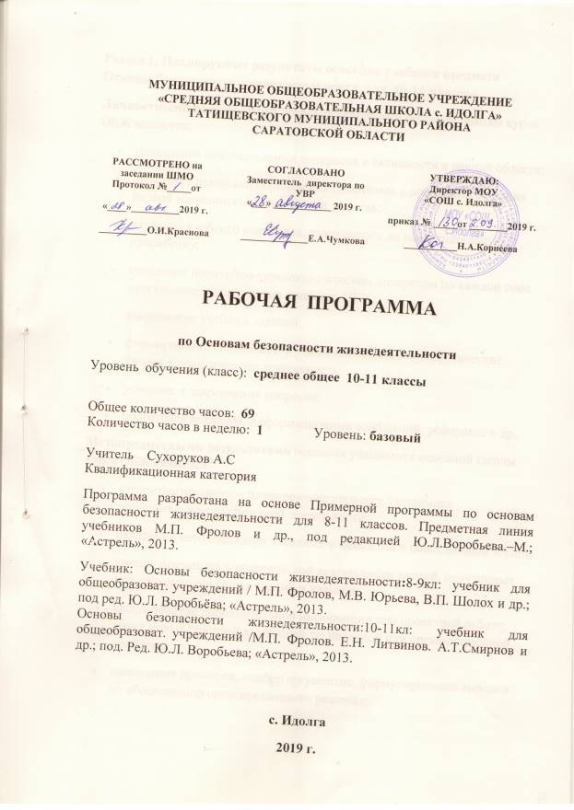
Приложение № 1

МУНИЦИПАЛЬНОЕ ОБЩЕОБРАЗОВАТЕЛЬНОЕ

УЧРЕЖДЕНИЕ «СОШ с.Идолга»
ТАТИЩЕВСКОГО МУНИЦИПАЛЬНОГО РАЙОНА

РАССМОТРЕНО на заседании ШМО  Протокол №_____от  «____»__________20____г.  Руководитель  ______________О.И.Краснова | СОГЛАСОВАНО  Заместитель директора  по УВР  «___» ____________ 20___ г.  ____________Чумакова Е.А. | УТВЕРЖДАЮ:  Директор МОУ  «СОШ с.Идолга»  приказ от __________- № _____  _____________Корнеева Н.А.

КАЛЕНДАРНО-ТЕМАТИЧЕСКОЕ ПЛАНИРОВАНИЕ

по Основам безопасности жизнедеятельности

Класс 10

Общее количество часов: 35
Количество часов в неделю: 1 Уровень базовый

Учитель Сухоруков А.С.
Квалификационная категория
Программа разработана на основе Примерной программы курса «Основы безопасности жизнедеятельности» для образовательных учреждений среднего (полного) общего образования под редакцией Ю.Л. Воробьева.

Учебник, автор:

Основы безопасности жизнедеятельности:10 кл: учебник для общеобразоват. учреждений /М.П. Фролов и др.; под. Ред. Ю.Л. Воробьева.

Издательство, год издания: «Астрель», 2018

с. Идолга
2019 г.
Календарно-тематическое планирование
по Основам безопасности жизнедеятельности в 10 классе

№ урока  п/п | Тема урока | Дата
 |  | план | факт
Раздел 1. Безопасность личности, общества, государства.
Глава 1. Основы комплексной безопасности. Защита населения от внешних и внутренних угроз.
1 | Инструктаж «Правила поведения в ЧС». Основные направления национальной безопасности России.
2 | Государственная и общественная безопасность.
3 | Обеспечение национальной безопасности России на международной арене.
4 | Законодательные и нормативно - правовые акты Российской Федерации по обеспечению безопасности.
5 | Единая государственная система по предупреждению и ликвидации чрезвычайных ситуаций (РСЧС)
Глава 2. Гражданская оборона — составная часть обороноспособности страны.
6 | Гражданская оборона: основные понятия, определения и задачи.
7 | Современные средства поражения и их поражающие факторы, мероприятия по защите населения.
8 | Оповещение населения об опасностях, возникающих в ЧС военного и мирного времени.
9 | Организация инженерной защиты населения от поражающих факторов ЧС мирного и военного времени.
10 | Средства индивидуальной защиты.
11 | Мероприятия по защите населения при угрозе ЧС и применения современных средств поражения.
12 | Организация гражданской обороны в общеобразовательных учреждениях.  Контрольная работа по материалам Главы 1-2.
Раздел 2. Основы военной службы.
Глава 3. Вооруженные силы Российской Федерации — надёжная защита нашего Отечества.
13 | История создания и развития Вооруженных сил России.
14 | Состав Вооруженных сил Российской Федерации.
15 | Виды Вооруженных сил Российской Федерации и рода войск.
16 | Отдельные рода войск Вооруженных сил.
17 | Другие войска, их состав и предназначение. Контрольная работа «Вооруженные силы Российской Федерации»
Глава 4. Правовые основы военной службы.
18 | Воинская обязанность граждан. Первоначальная подготовка на воинский учёт.
19 | Общевоинские уставы Вооружённых сил Российской Федерации – закон воинской жизни.
20 | Основные виды военно – профессиональной деятельности.
21 | Размещение и быт военнослужащих.
22 | Суточный наряд. Организация караульной службы.
23 | Строевая подготовка.
24 | Огневая подготовка.
25 | Основы тактической подготовки.
26 | Учебные сборы – составная часть подготовки к военной службе. Контрольная работа «Основы военной службы»
Раздел 3. Безопасность и защита человека в опасных и чрезвычайных ситуациях.
Глава 5. Опасные и чрезвычайные ситуации и правила безопасного поведения.
27 | Правила поведения в опасных и чрезвычайных ситуациях социального характера.
28 | Правила поведения в условиях чрезвычайных ситуаций природного и техногенного характера.
29 | Правила поведения в условиях вынужденной автономии в природных условиях. Контрольная работа «Безопасность и защита человека в опасных и чрезвычайных ситуациях»
Раздел 4. Здоровый образ жизни.
Глава 6. Основы формирования здорового образа жизни.
30 | Индивидуальное здоровье человека и здоровье общества.
31 | Здоровье человека и его физическое развитие.
32 | Культура питания. Режим труда и отдыха.
33 | Вредные привычки, их влияние на здоровье. Профилактика вредных привычек.
34 | Духовно – нравственное здоровье общества – фактор национальной безопасности России. Контрольная работа «Здоровый образ жизни»
35 | Подведение итогов за курс ОБЖ 10 класса.

